Création d’un nouveau lot :

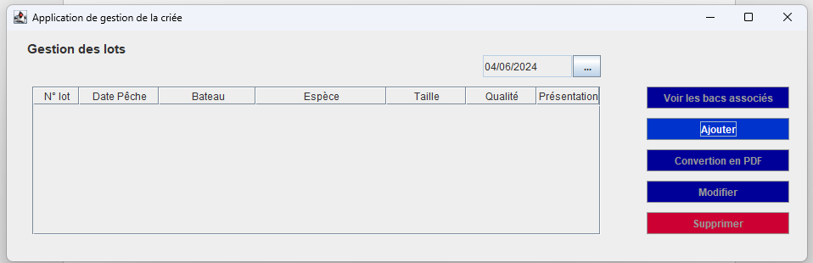

On clique sur « ajouter » pour ajouter un lot

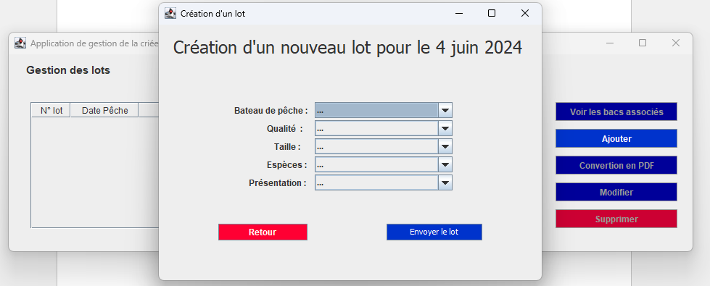

On remplit les champs

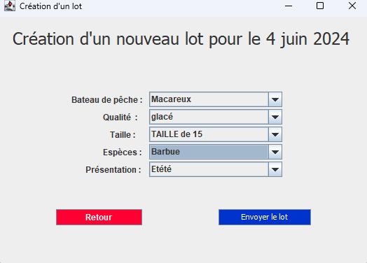

Et on clique sur « envoyer le lot » et on confirme (il y a un pop-up de confirmation).

Créer les bacs de poissons et les données associées pour un lot donné afin de préparer la pesée :

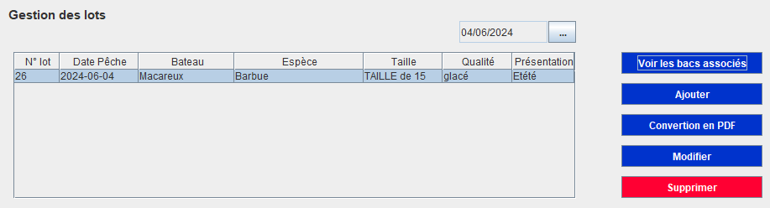

On clique sur « Voir les bacs associés »

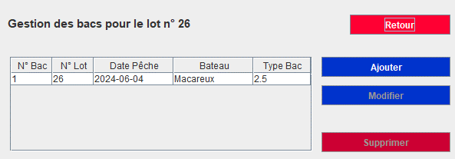

On clique sur « Ajouter »

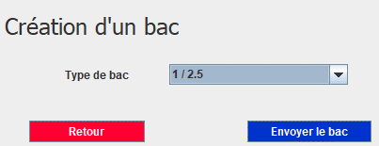 On rentre les valeurs que l’on veut, on clique sur envoyer le bac et on confirme (il y a un pop-up de confirmation).

Modifier les bacs de poissons et les données associées pour un lot donné afin de corriger des erreurs de saisie :



On clique sur « Voir les bacs associés »



On sélectionne un lot et clique sur « Modifier »

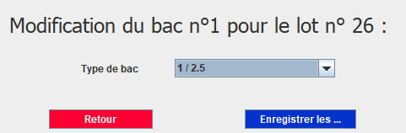 On rentre les valeurs que l’on veut, on clique sur Enregistrer les modifications et on confirme (il y a un pop-up de confirmation).

Supprimer un ou plusieurs bacs d’un lot :



On clique sur « Voir les bacs associés »



On sélectionne un lot et clique sur « Supprimer » et on confirme (il y a un pop-up de confirmation).

Impression des étiquettes ETQP à coller sur chaque bac d’un lot :

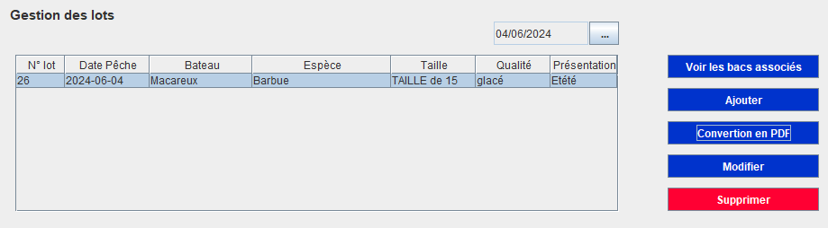

On sélectionne le lot que l’on veut et on clique sur convertir en PDF une confirmation apparaîtra.

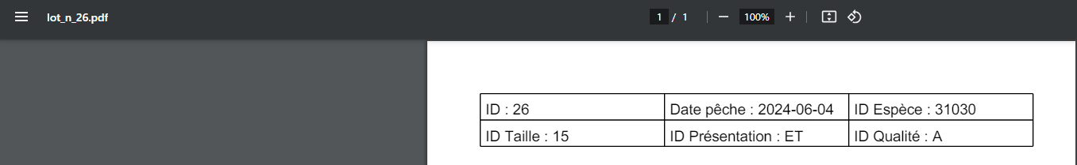

Une nouvelle page internet va s’ouvrir et un document en PDF aura était écrit dans le dossier document public Java/PDF/lot_n_XX.pdf.

Afficher la liste des lots du jour :

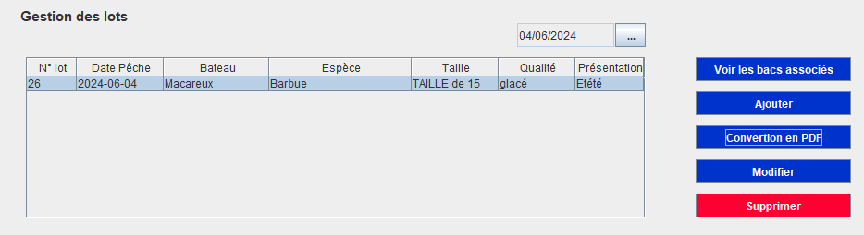

Dans le sélecteur de date on choisit la date que l’on veut.

Pour voir les bacs de cette date suffit de cliquer sur « voir les bacs associés » sur chaque lots.